https://kisadalga.net/yazar/kisladag-ilic-coplerin-izinde-bir-ekokirim-merkezi-116886

NOT: Tüprag’ın taşeron işlerini OKSAN Şirketi yapıyor. Özkan Yalım’ın kamyonlarının da Oksan için çalıştığı söyleniyor. Oksan’ın en büyük varlık nedeni de Tüprag... CHP Milletvekili Ali Karaoba, seçmenlerinden bazılarını madene sokuyor...
Kışladağ: İliç-Çöpler’in izinde bir ekokırım merkezi
Geçtiğimiz hafta sonu Uşak’taydık. TEMA’nın öncülüğünde organize edilen, “Murat Dağı Madenciliğe Kapatılsın” paneline katılıp bir konuşma yaptık. Uşaklıların ilgiyle dinlediği panelde verilen mesajlar önemliydi. Özellikle TEMA Başkanı Deniz Ataç’ın kadınlara yaptığı, “Altın takmayın” çağrısı dikkat çekiciydi. Bu çağrının ne anlama geldiğini anlamak için lütfen bu makaleyi sonuna kadar okuyunuz...
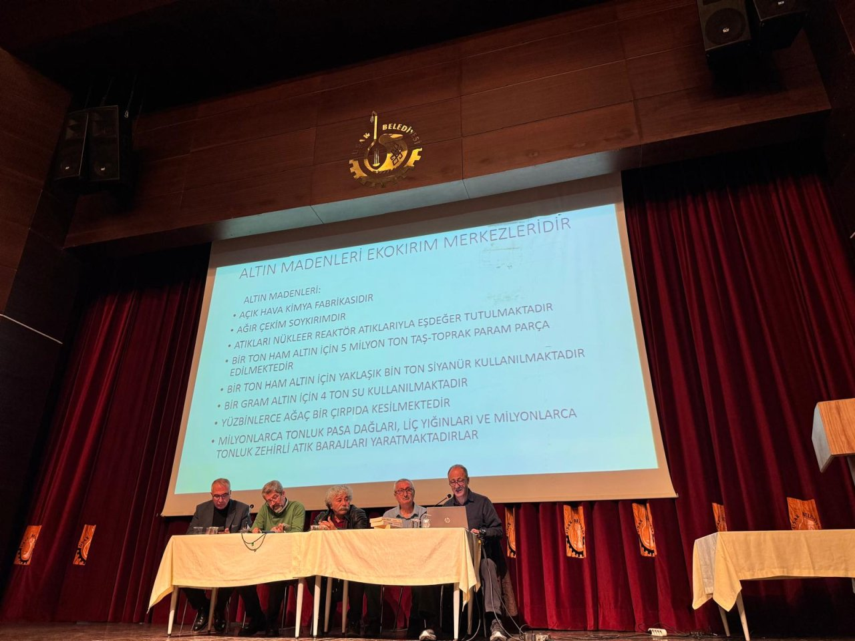
FOTO 1 Uşak panelinden
Türkiye akarsularının yüzde 40’ının doğuş noktası olan Murat Dağı’nı “Altın-gümüş-bakır çıkaracağız” diyerek delik deşik etmek istiyorlar. Büyük Menderes, Gediz nehirleri ile Porsuk ve Banaz çaylarının doğum noktası olan Murat Dağı, vahşi madenciliğe teslim edilmek isteniyor. Devleti yönetenler açısından hiçbir sorun yok. İzinleri hemen vermişler ve veriyorlar da. Uşaklı, Kütahyalı vatandaşlarımız olmasa, köylülerimiz direnmese bugün belki de Murat Dağı için ağıtlar yakıyor olacaktık. Ancak mücadele devam ediyor. Çünkü durmuyorlar; hükümetin ve devletin gücünü arkalarına alan yerli-yabancı şirketler her gün yeni bir projeyle ortaya çıkıyor.
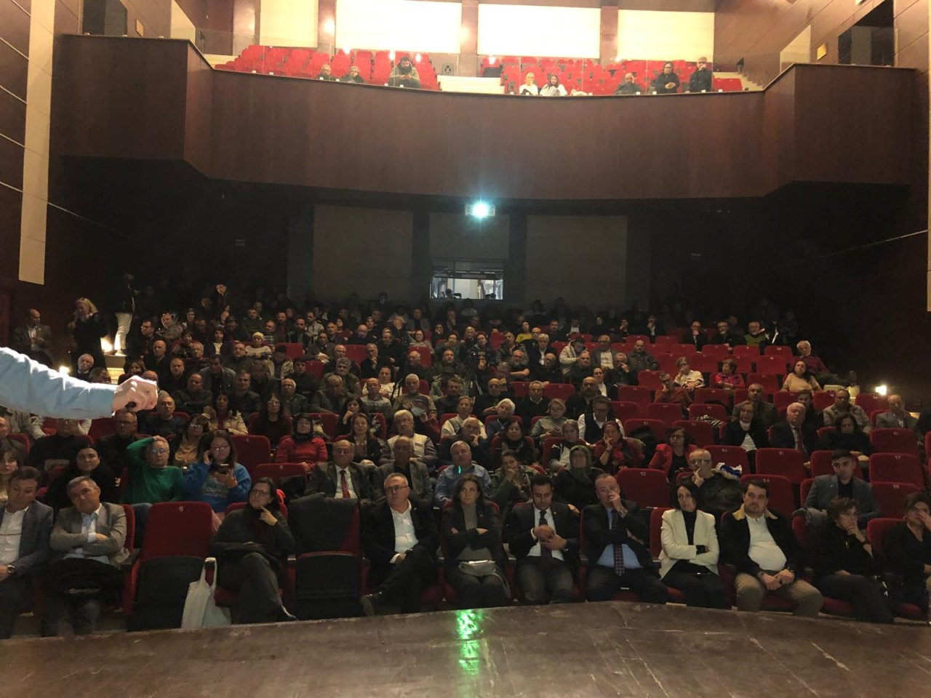
FOTO 2 Uşak panelinden
Kentin CHP’li Belediye Başkanı Özkan Yalım’dan, yeni atanan Vali Naci Aktaş’a kadar herkes Murat Dağı konusunda hassas görülüyor. “Murat Dağı’na dokundurtmayız” diyorlar. Bu mutluluk verici bir durum ancak bugün Uşak’ın Murat Dağı’ndan da öncelikli ciddi bir sorunu var: Kışladağ Altın Madeni.
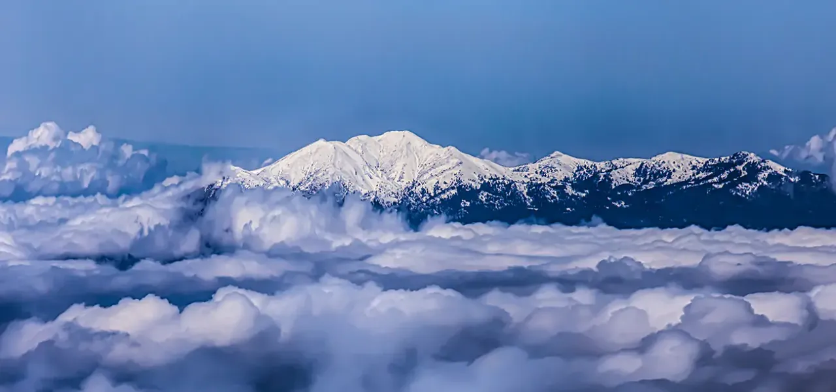
FOTO 3 Murat Dağı
Uşak’a gelmişken Türkiye’nin en büyük ekokırım merkezlerinden birisi olan Kışladağ Altın Madeni’ndeki son durumu görmek için bölgeye gittik. Öncelikle şunu belirtmek gerekir ki, Uşak’ın çevresinde inanılmaz bir doğal hazine var. Uşak merkezden Kışladağ ekokırım merkezine giderken yol boyunca, bu zengin coğrafyanın doğal güzelliğine hayran kaldık. Termal suların da bolca bulunduğu bölge, sağlık turizmi açısından da büyük potansiyele sahip.
Uşak kent merkezine otomobille yarım saat mesafede, Kanadalı El Dorado Gold şirketi tarafından işletilen ve on binlerce dönüm açık alanda, siyanür liçlemesi yöntemiyle altın üretilen Kışladağ Altın Madeni, tam 12 köyün ortasında bir yıkım merkezi. Bu adına maden denilen ekokırım merkezi, artık Uşak kent merkezinin sınırlarına da dayanmış durumda.
Söğütlü, Katrancılar, Bekişli, Küçükilyaslı, Kışla, Çırpıcılar, Karacaömerli, İnay, Akçaköy, Emirli, Gedikler, Ahmetli köylerinin ortasında kurulan maden sahasına yaklaştığımızda ilk dikkati çeken, madenin devasa pasa dağlarıydı. 18 yılda ortaya çıkan 400 milyon tondan fazla pasa, kumdan kale gibi üst üste yığılmış. On katı aşan devasa pasa yığınları, Gümüşkol köyünün hemen tepesine istiflenmiş.
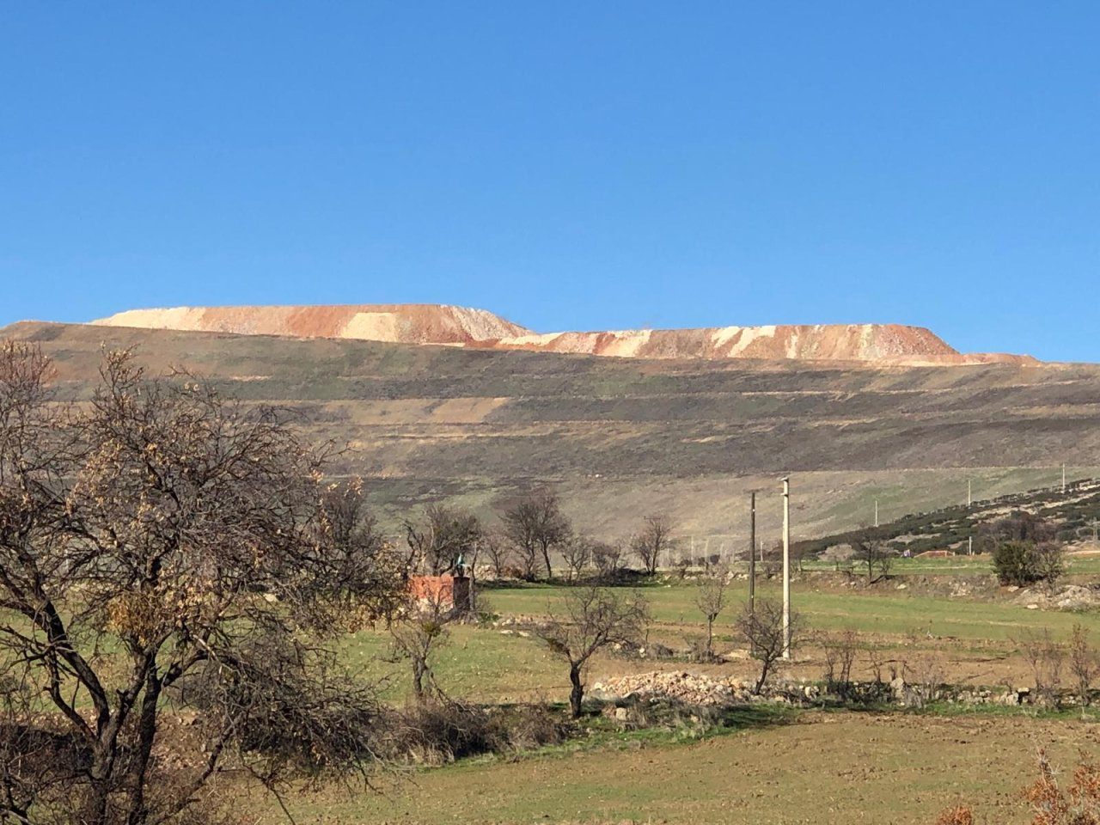
FOTO 4 pasa dağı
Madenin bir kilometre çapındaki cehennem çukurunun derinliği 500 metreyi geçmiş durumda. Doğal olarak yeraltı su seviyesinin altında bir çukur var orada. İşte bu cehennem çukuruna o bölgenin yeraltı suları doluyor ve bu zehirlenmiş suyu pompalarla dışarı basıyorlar.
Madenin siyanür liçleme sahası ise tam bir mühendislik harikası! Aynen 13 Şubat 2024 faciasının yaşandığı İliç-Çöpler’de olduğu gibi, 100 milyon tondan fazla cevher içeren taşı-toprağı, yine kumdan tepeler gibi üst üste yığmışlar. 12 kat yüksekliğinde. Her bir katın yüksekliği 10 metre. Yani liçleme sahası şimdiden 120 metre yüksekliğe ulaşmış durumda. Yani Ankara-Kızılay’daki gökdelenin iki katı büyüklüğündeki bir liç gökdelenini Uşak’ta 12 köyün ortasında inşa etmişler. Hem de birinci ve ikinci derece deprem bölgesi olan bir coğrafyada!
Çünkü Uşak'ın jeolojik yapısı, fay hatları açısından oldukça aktif. Bölgeden Simav Fay Zonu, Sivaslı Fayı ve Güre Fay Zonu geçiyor.
2 bin 500 metre uzunluğunda bir siyanür liçleme sahası yetmemiş, devamında 1 kilometrelik yeni bir liçleme sahası inşa etmişler. Yani toplamda 3,5 kilometre uzunluğunda siyanür liçleme sahası. Deprem fay hatlarının ortasında ve su kıtlığı yaşanan bir bölgede yapıyorlar bunu. İşin acı tarafı da geçtiğimiz yaz TBMM İliç-Çöpler Faciasını Araştırma Komisyonu üyelerini “örnek madencilik” yapıldığı iddiasıyla Kışladağ’a götürdüler...
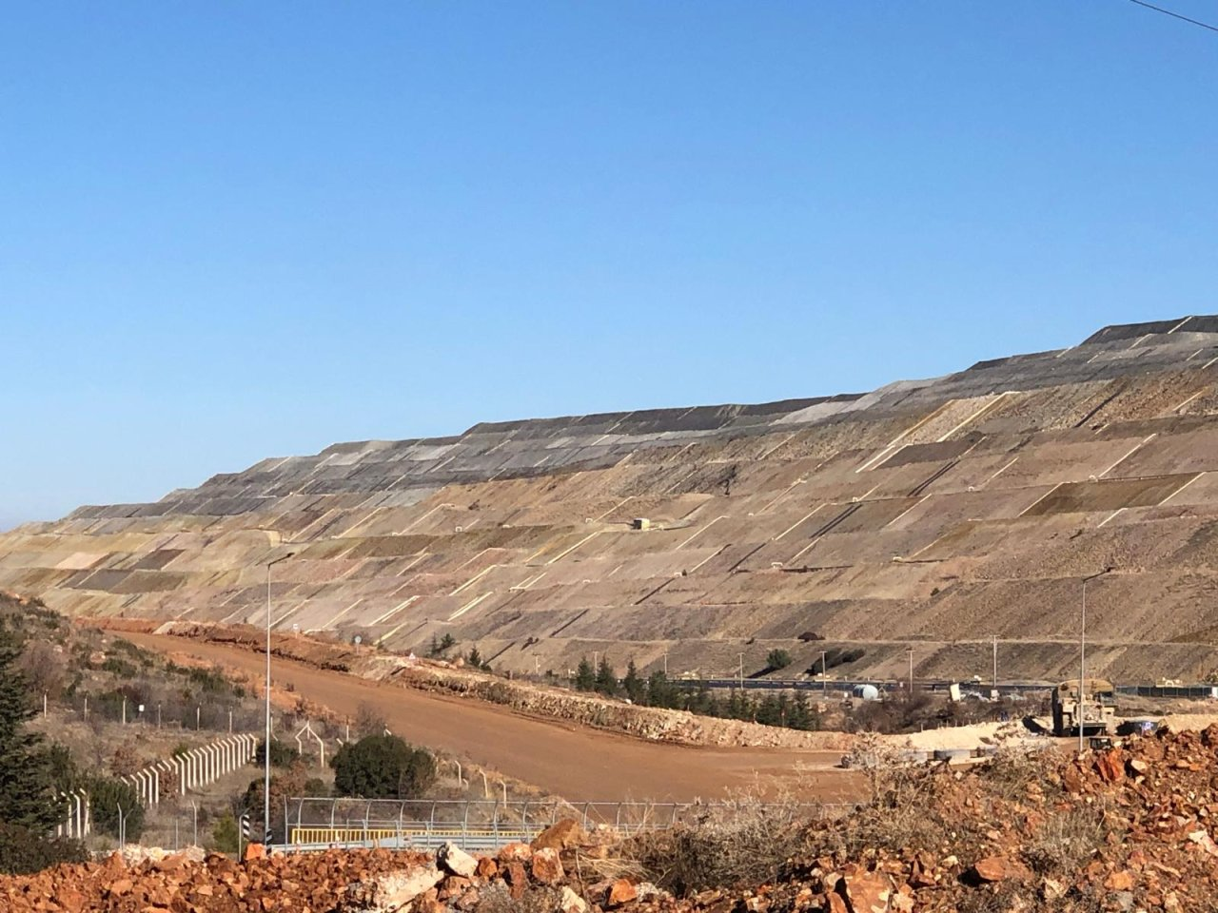
FOTO 5 Altındağ Madeni liçleme sahası
Bugünlerde şirket civar köylerdeki vatandaşlara para vererek, pasa dağlarının üstüne ağaç diktiriyor. Peki bugün üzerine ağaç fideleri dikilen bu pasa dağları ve liçleme sahaları yarın bir deprem anında ne olacak? Asit Maden Drenajı adı verilen asidik sular bu pasa dağlarından ve liç yığınlarından akmaya başlayınca ne olacak? Bugün Balya’nın sadece 2 milyon tonluk atık pasaları ve liç yığınları için “Bir şey yapamayız” diyenler, yarın 800 milyon tonluk liç yığınları ve pasa dağları için ne diyecek?
Onlar her zaman olduğu gibi ve İliç’te de söyledikleri gibi, “Her şey kontrol altında” diyecekler. Ama bu soruların yanıtlarını biz biliyoruz. Ve onun için bıkıp usanmadan gazetecilik sorumluluğu içinde yazarak, konuşarak anlatmaya çalışıyoruz. Dün İliç-Çöpler’de ne olduysa aynısı olacak. Kimse sorumluluk olmayacak. Sorumluluktan kaçmak için bilirkişi raporları hazırlanacak. Aptala yatılacak ve millete alenen yalan söylenecek.
Ayrıca bu coğrafya bir daha sonsuza kadar eski haline dönemeyecek. Aynen Balıkesir-Balya’da olduğu gibi sonsuza kadar bir zehir kaynağı olarak bölgede kalacak.
Sarıgöl, madene 30 kilometre uzaklıkta bir ilçe. Sarıgöl’den Fikret Önen ve Arif Özdemir adındaki üzüm üreticisi çiftçiler, Eşme tarafından yani madenin bulunduğu bölgeden esen rüzgarla birlikte yağan yağmurdan sonra üzümlerinin anında çürüdüğünü anlatarak madenin bir gün önce kapatılmasını istiyor. Prof. Dr. Ali Osman Karababa, Eşme ve çevre köylerin içme sularındaki kabul edilebilir arsenik oranının Yüzde 213 kat daha fala olduğunu ve zehir içtiklerinin anlatıyor.
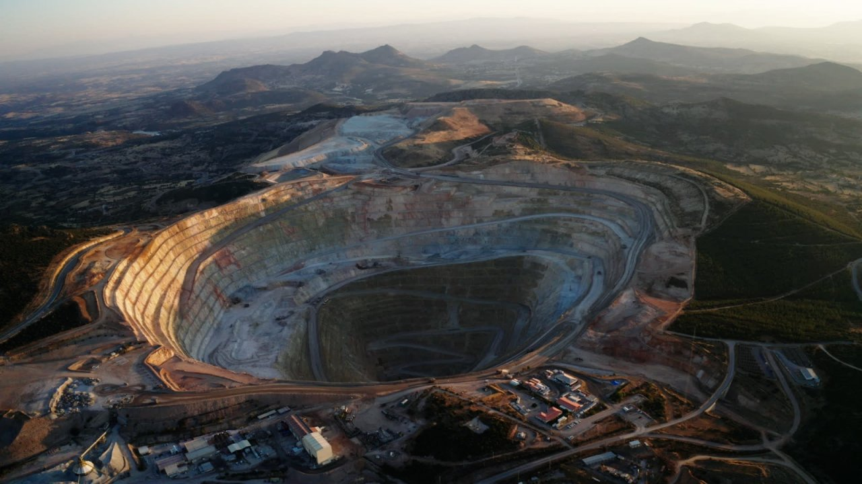
FOTO 6 madenden
Bölgede bir çıban gibi, bir ur gibi büyüyen maden vatandaşların hayatını zehir ederken, Uşak’a yeni atanan Vali Naci Aktaş, ayağının tozuyla altın madenini ziyaret etmiş. Sayın Vali, Uşak şehir merkezinde siyanürlü madenlere karşı bir panelin düzenlendiği günün hemen ertesinde yaptığı bu ziyaret sırasında, madenin Genel Müdürü Mehmet Yılmaz’la pozlar vermiş. Böyle bir yatırımı gerçekleştirdikleri için ne kadar mutlu olduğunu anlatmış.
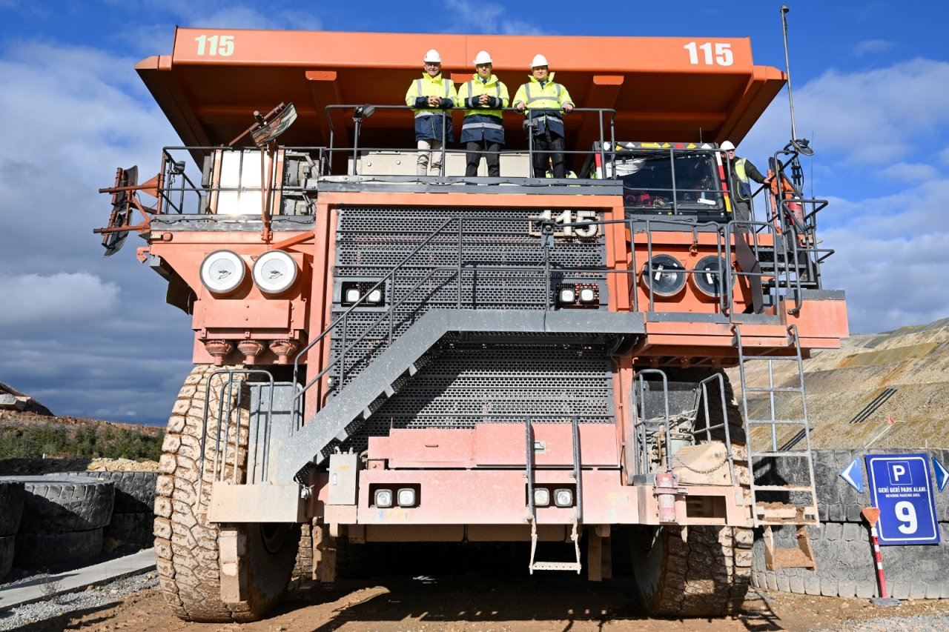
FOTO 7 Uşak Valisi madende
Bölgedeki pınarlar ve çeşmeler kururken, yeraltı suları 60 metreden 300 metrelere kadar gerilerken, rüzgarla taşınan hidrojen siyanür gazının etkisiyle üzümler kururken, binlerce hektarlık üretim sahaları kullanılamaz hale gelirken, topraklar ve sular zehirlenirken zafer kazanmış komutan edasıyla iş makinelerinin üzerinden verilen bu pozların anlamı nedir...
Vali Naci Aktaş, bir Karadeniz çocuğu. Bugün doğup büyüdüğü Trabzon-Araklı’nın yaylalarının nasıl talan edildiğini ve daha sondaj aşamasında bile o bölgenin can damarı yaylaların nasıl param parça edildiğini görmüyor mu? Hem de valinin memleketindeki yaylalara dadanan şirketler de öyle yabancı değil. Bugün ziyaret edip methiyeler dizdiği El Dorado Gold-Tüprag, Karadeniz’in yaylalarına da gözünü dikmiş durumda.
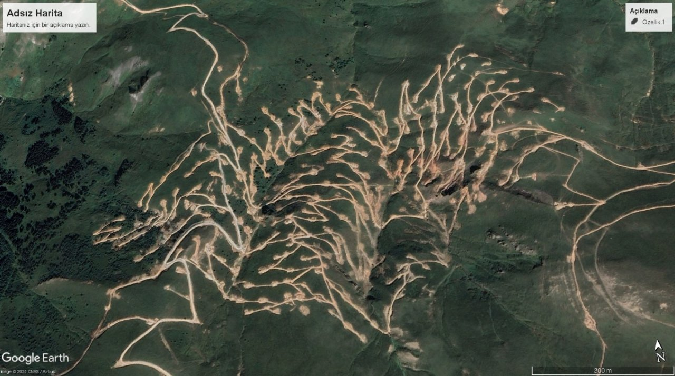
FOTO 8 Sondaj yapılan Trabzon Araklı yaylaları
MAPEG’in yeni maden ihale alanlarına baktığınızda, Uşak’ta 3215 hektarlık yani 32 bin 150 dönümlük yeni maden ihaleleri için hazırlıklar yapıldığını görürsünüz. Yeni ihale alanları Uşak şehir merkezinin dibine kadar gelmiş durumda. Bozlar-İlyaslı-Çukurağıl-Yeşildere köyleri arasında çizilen bir yay çizgisinde El Dorado sondajlara başlamış bile.
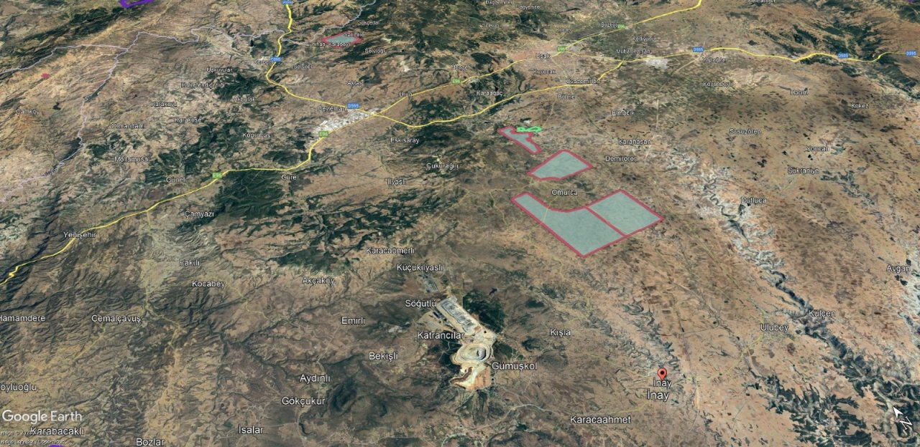
FOTO 9 Uydu harita
Madenin tam ortasındaki bir alanda binlerce sondaj karotu hemen dikkat çekiyor. Valiyi arkalarına alan, Belediye başkanlarıyla sıcak ilişkileri bulunan Kışladağ, bölgede sınırlarını büyütmek için planlar yapıp, adımlar atıyor.
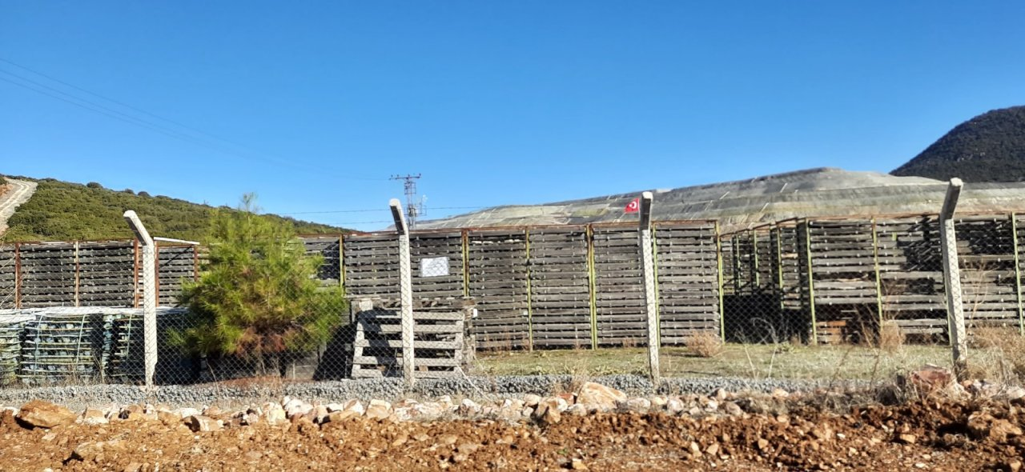
FOTO 10 Altındağ Madeninde sondaj karotları
Kışladağ’a karşı uzun süredir mücadele veren isimlerden birisi olan Uğur Sümer, şirketin bütün bölgeyi işaretlediğini, yapılan sondajların Uşak kent merkezine 5 kilometre kadar yaklaştığını söylüyor. Çukurağıl köyünde vatandaşın evinin dibinde sondaj yapılmış. Çukurağıl demek Uşak kent merkezi demek. Aynen İliç’in tam tepesinde ocak açıp, dinamit patlattıkları gibi yarın da Uşak’ın dibinde aynısını yapacaklar.
Bölge inanılmaz verimli topraklara sahip. En önemli sorun su. Yer altı ve yer üstü su kaynakları sınırlı. Buna uygun planlamaların yapılması ve bölgede çiftçilik ve hayvancılık yapan insanların yönlendirilmesi gerekiyor. Üretim planlamaları ve stratejileri belirlenmesi gerekiyor. Bunu kim yapacak? Elbette devletin bu konuyla ilgili kurumları...
Muazzam verimli toprakları ve su kaynaklarıyla tarım ve hayvancılığa müsait olan bölgede 20 yıl önce 5 binden fazla koyun varken, şimdi 500 koyun var. Eskiden köylerde her evde 80-100 koyunluk sürüler varken, köylüler, “Artık hayvanlarımızı dışarıda otlatamıyoruz” diye dert yanıyor.
https://www.dailymotion.com/video/x9b4kjg#tab_embed
VİDEO
Bugün devletin bölgede yaptığı tek şey dağları, ovaları, köyleri, meraları ihaleye çıkarmak. Valiler, belediye başkanları ve kaymakamlar eliyle de bu süreci yönetmek.
Anadolu toprakları maden şirketlerine tahsis ediliyor. Köylerdeki, kasabalardaki üretici gençler madenlere mahkum hale getiriliyor. Bölgedeki dağlar, yaylalar, ormanlar, meralar param parça ediliyor. Su kaynakları acımasızca yok ediliyor. Bölge sonsuza kadar yaşanamaz hale getiriliyor. Bir devlet kendisine ve insanlarına bu kötülüğü yapmamalı...
Murat Dağı için canlarını dişlerine takarak mücadele veren Fundalar ve Metinler olmasaydı belki bugün aynı şeyleri Murat Dağı için konuşuyor olacaktır. Menderes ve Gediz kuruduğu zaman, Porsuk ve Banaz çayları yok olduğu zaman ortaya çıkacak felaketin boyutları bugün görmezden geliniyor... Bunları düşünen olmadığı gibi düşünenlere de düşman muamelesi yapılıyor.
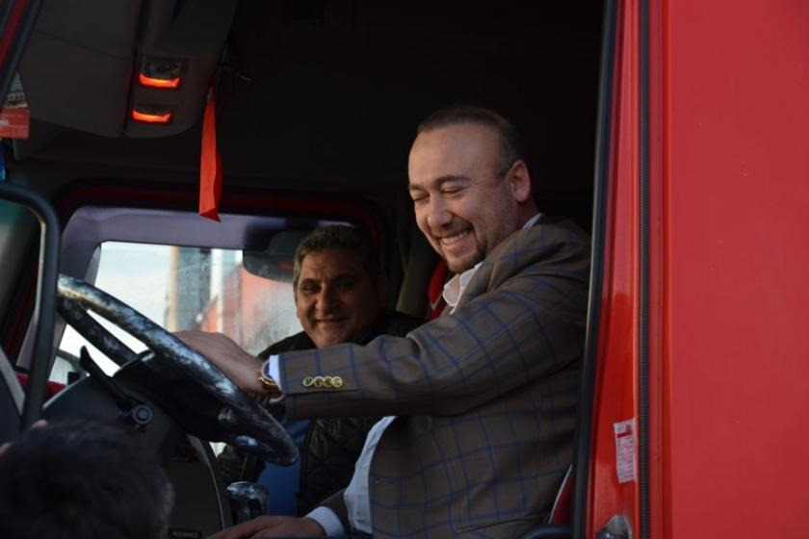
FOTO 11 Özkan Yalım direksiyonda
Geçmişte kamyon filosuyla madene kireç taşıyan CHP’li Uşak Belediye Başkanı Özkan Yalım bugün Murat Dağı’nın korunması mücadelesine destek veriyor. Ancak Yalım’ın Kışladağ konusunda daha net mesajlar vermesi gerekiyor. Türkiye’nin bu dönemde Kırşehir Belediye Başkanı Selahattin Ekicioğlu gibi başkanlara ihtiyacı var. CHP’li Eşme Belediye Başkanı Yılmaz Tozan ise El Dorado-TÜPRAG Yönetim Kurulu Başkanı Mehmet Yılmaz'ı kabul edip pozlar veriyor.
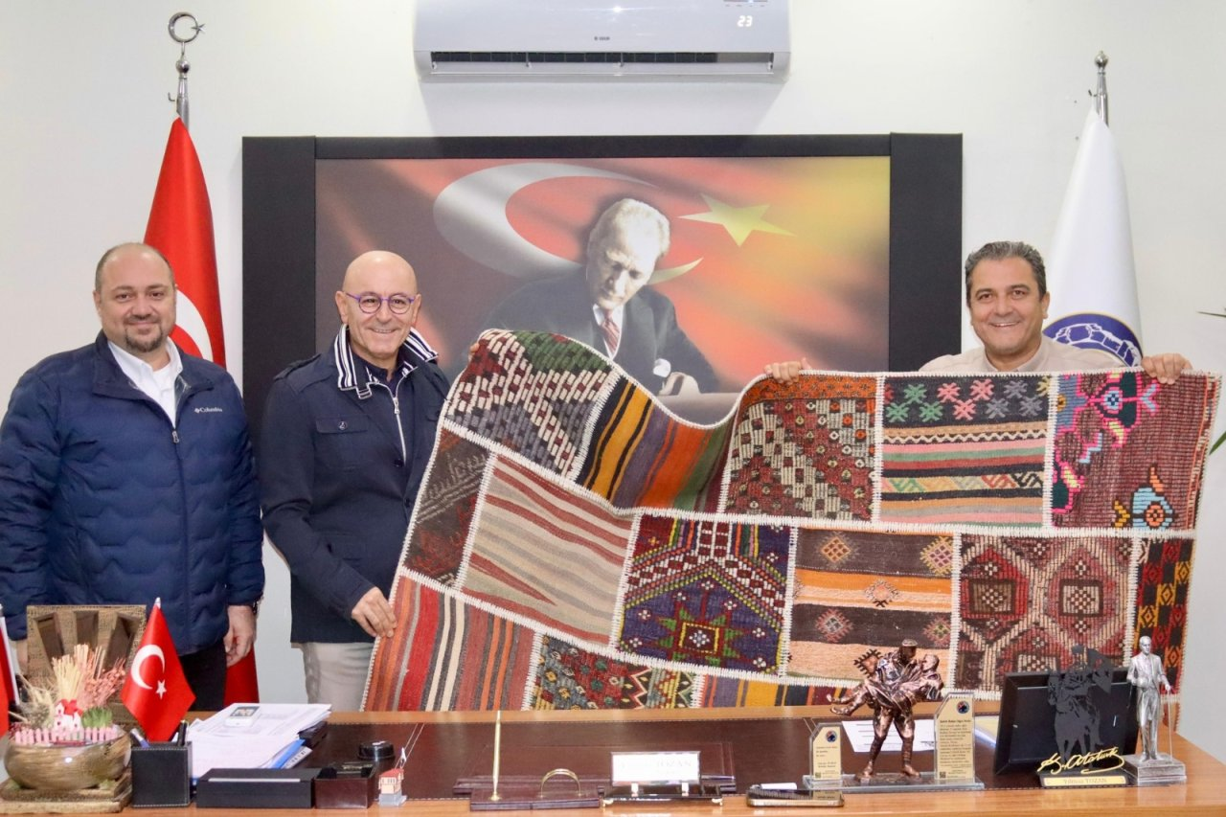
FOTO 12 Eşme Belediye Başkanı Yılmaz Tozan ve Tüprag Müdürü Mehmet Yılmaz
Eski DSP Milletvekili Hasan Özgöbek, dönemin DSP Milletvekili Erol Al’la birlikte Kışladağ’ın açılması için büyük çaba göstermişti. Hasan Özgöbek daha sonra bu çabasının ödülünü, madene akaryakıt satarak aldı. Hasan Özgöbek’in kardeşi Özhan Özgöbek ise son seçimlerde Uşak Belediyesi Meclis Üyesi seçildi. Üstelik belediyenin Çevre Komisyonu Başkanlığına getirildi. Madenin motor yağlarının da Özhan Özgöbek’in şirketi tarafından karşılandığı söyleniyor.
Yani Kışladağ, Uşak coğrafyasına onarılmaz yaralar açarken, büyümek için stratejiler belirleyip her tarafı sondajlarla delik deşik ederken Uşaklı siyasetçilerin ve devletin temsilcilerinin aklını başına alması gerekiyor.
İbrahim Gündüz

